B10013249 黃唯泓

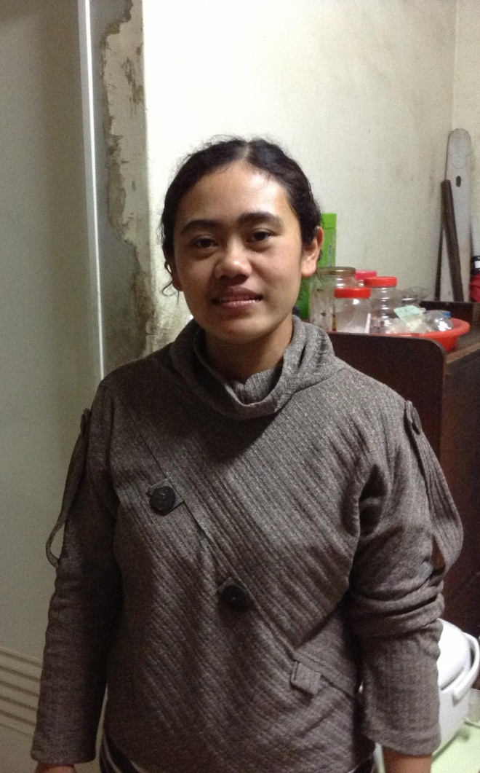一個有五歲大小孩的媽──阿喜，是印尼人，已經跟老公在馬來西亞工作五年了，後來發現到台灣工作薪水更高，本來打算和老公一起來台灣工作，遺憾老公有糖尿病，不能來台灣工作，於是在2013年9月中阿喜自己從印尼來台灣工作。阿喜在台灣做年長者看護，來台灣之前，阿喜在印尼有先學過一些中文，到台灣以後，奶奶講的是台語，很少講國語，阿喜說剛開始完全不知道奶奶說什麼，奶奶只能用手指示意，因為奶奶行動不便，有時候會不耐煩，對阿喜生氣。幾個月過去以後，這個現象漸漸沒有了，阿喜能用台語和奶奶溝通，甚至告訴奶奶電視劇情呢！阿喜在台灣工作存錢，有一次老公糖尿病要住馬來西亞醫院，就是用她存的1萬2千台幣搞定的。身為回教徒，阿喜雖然常常要料理豬肉，卻不曾吃過，人身在異國，對阿喜來說，最高興的事就是打電話聽家人的聲音，和他們聊天，每天晚上進行回教禮拜，讓他安心許多，平常也會推著坐在輪椅上的奶奶到附近鄰居找跟他一樣到台灣工作年長者看護的印尼朋友見面聊天，有時候阿喜會買台灣的糖果餅乾來吃，阿喜說台灣的糖果好吃，但是咖啡要特地買印尼的，因為印尼的咖啡比較甜。第一年在台灣工作，仲介公司要抽成，工作一年以後，阿喜每個月可以拿1萬4千到1萬5千台幣，阿喜說要在台灣工作12年，每工作3年，就能回印尼放假一個月看家人小孩。雖然在台灣的生活有比印尼好，在印尼喝水要用瓦斯爐煮過，洗澡也沒有熱水用，但是阿喜沒有要移民台灣的打算。